**Лекция 3. Компоненты IT-архитектуры предприятия**

План:

1. Основные Компоненты ИТ-инфраструктуры:Аппаратное обеспечение. Программное обеспечение. Сети.

2. Информационная архитектура (EIA):

- Базы данных и хранилища данных;

- Информационные потоки.

3. Архитектура прикладных решений (ESA):

- Область разработки прикладных систем;

- Портфель прикладных систем.

4. Техническая архитектура предприятия (ETA).

**1. Основные Компоненты ИТ-инфраструктуры**

Вся экосистема состоит из программных решений, различного оборудования и сетевых подключений, которые работают одновременно и дополняют друг друга.

Вся идея заключается в улучшении связи между различными устройствами, будь то настольные компьютеры, планшеты, сканеры, различные серверы и облачные хранилища.

Современная организация любого размера всегда будет опираться на три важнейших ИТ-строительных блока. Их можно разделить на дополнительные подкомпоненты, как описано ниже:

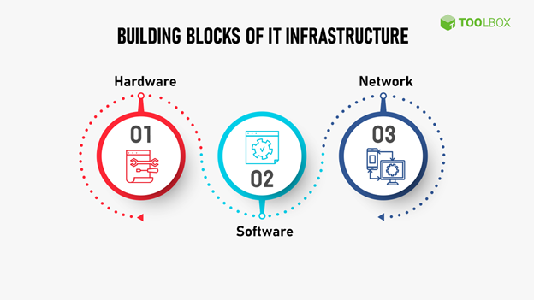

Рисунок 1. Строительные блоки ИТ-инфраструктуры

**Основные компоненты ИТ-инфраструктуры:**

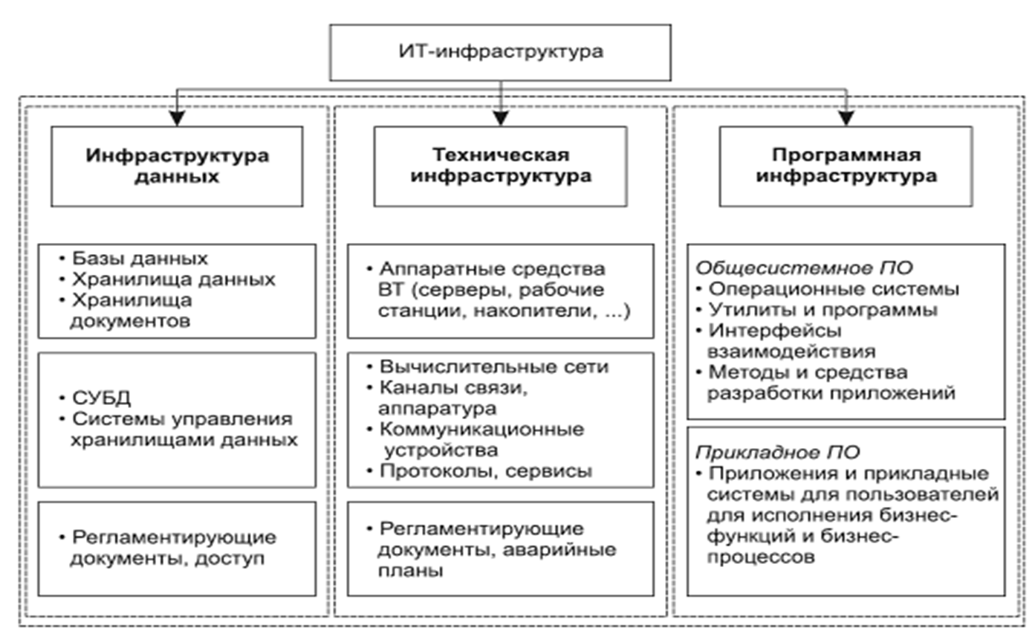

Рисунок 2. Обобщенная схема компонентов ИТ-инфраструктуры

**Аппаратное обеспечение**

Аппаратное обеспечение относится к физическим компонентам и устройствам, которые помогают вам организовать инфраструктуру. Они являются ее основой. Аппаратное обеспечение относится к таким объектам как:

o   Настольные компьютеры;

o   Ноутбуки;

o   Планшеты, смартфоны и другие мобильные устройства;

o   Серверы и центры обработки данных.

**Программное обеспечение**

Программное обеспечение может включать в себя различные программы и приложения, которые бизнес использует для функционирования, предоставления услуг, управления внутренними конвейерами и многого другого. Кроме того, различные операционные системы могут быть назначены программному обеспечению, поверх которого установлены все программы и приложения.

Итак, программные части включают:

o   Системы управления контентом (CMS);

o   Системы визуализации;

o   Управление взаимоотношениями с клиентами (CRM);

o   Планирование ресурсов предприятия (ERP);

o   Операционные системы;

o   Веб-серверы;

o   Настраиваемое программное обеспечение для внутренней работы.

**Сети**

Сети позволяют объединять устройства в единую сеть и подключать их к Интернету. Соединение защищено брандмауэрами безопасности, которые защищают его от вредоносных программ и взломов. Сеть включает в себя следующие компоненты:

o   Серверы;

o   Центры обработки данных/ Каналы передачи данных;

o   Концентраторы;

o   Коммутаторы;

o   Интернет-концентраторы и маршрутизаторы.

Схематически вариант современной ИТ-инфраструктуры (технологический слой):

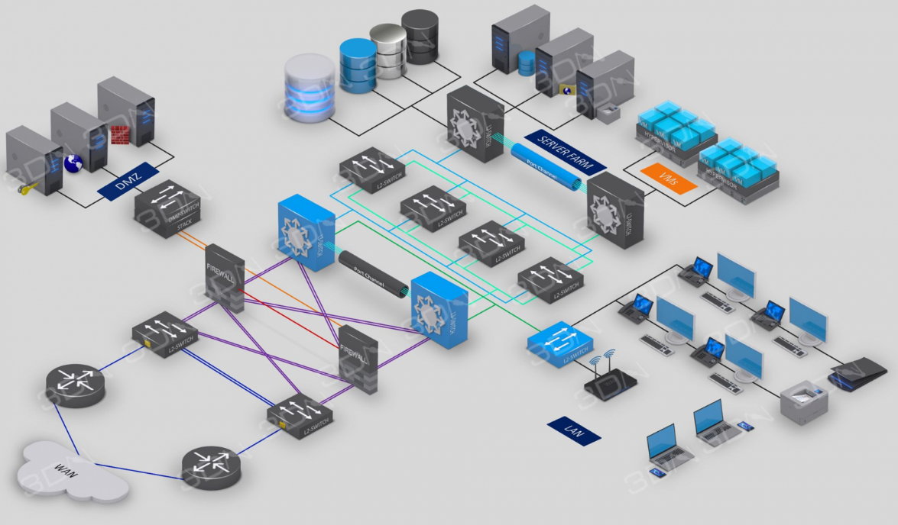

Рисунок 3. Принцип организации современной ИТ-инфраструктуры (технологический слой)

Технические ресурсы можно разделить на шесть категорий:

• ресурсы инженерной инфраструктуры;

• вычислительные ресурсы;

• ресурсы передачи данных;

• ресурсы защиты информации;

• ресурсы хранения данных;

• ресурсы коммуникации (ввода-вывода информации с использованием периферийных устройств).

К ИТ-инфраструктуре обычно применяются следующие общие требования:

• предоставлять технические ресурсы с согласованным уровнем качества для решения текущих задач бизнеса;

• быть готовой предоставить в согласованном объеме и в предсказуемые сроки технические ресурсы для решения перспективных задач бизнеса;

• обеспечивать требуемый уровень операционной непрерывности;

• обеспечивать требуемый уровень информационной безопасности;

• соответствовать законодательным и нормативным требованиям.

Схематически взаимосвязь пластов ИТ-инфраструктуры большинства современных предприятий можно обозначить следующим образом:

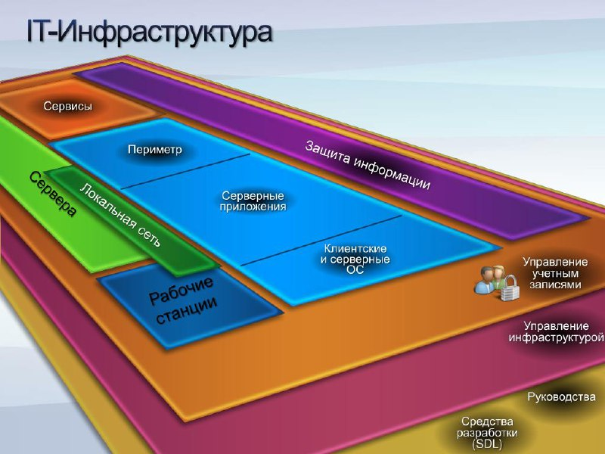

Рисунок 4. Взаимосвязь пластов ИТ-инфраструктуры

Технические ресурсы каждой категории предоставляются на базе групп инфраструктурных комплексов. Такое соответствие приведено в таблице 1. Каждая группа инфраструктурных комплексов построена с применением ИТ-активов, которые можно в свою очередь сгруппировать по функциональному назначению.

Таблица 1. Соответствие категорий технических ресурсов и групп инфраструктурных комплексов

|  |  |
| --- | --- |
| Категория технических ресурсов | Группа инфраструктурных комплексов |
| Ресурсы инженерной инфраструктуры | Инженерная инфраструктура объектов недвижимости |
| Средства размещения и подключения оборудования |
| Вычислительные ресурсы | Средства вычислительной техники (СВТ) |
| Системное и специальное программное обеспечение (СПО) |
| Ресурсы передачи данных | Каналы связи |
| Ресурсы защиты информации | Средства защиты информации |
| Ресурсы хранения данных | Средства хранения данных |
| Ресурсы коммуникации (ввода-вывода информации с использованием периферийных устройств) | Средства коммуникации и периферийные устройства |

**Обобщенная ИТ-архитектура** должна включать в себя как логические, так и технические компоненты.

**Логическая архитектура** предоставляет высокоуровневое описание миссии предприятия, его функциональных и информационных требований, системных компонентов и информационных потоков между этими компонентами.

**Техническая архитектура** определяет конкретные стандарты и правила, которые будут использоваться для реализации логической архитектуры.

Традиционно **ИТ-архитектуру предприятия** представляют в виде трех взаимосвязанных компонентов:

* Enterprise Information Architecture (EIA) – информационная архитектура.
* Enterprise Solution Architecture (ESA) – архитектура прикладных решений.
* Enterprise Technical Architecture (ETA) – техническая архитектура.

В ходе разработки архитектуры предприятия создается модель, включающая информацию о его производственных процессах, информационных и материальных потоках, ресурсах и организационных единицах. *При этом модель ИТ - архитектуры непосредственно зависит от роли, которую выполняют информационные системы на предприятии: стратегическая (ориентированная на выполнение сложившихся стратегий и операций), сдвигающая (инструмент для увеличения эффективности бизнеса), поддерживающая (ИС не играют особой роли в функционировании предприятия), заводская (ИС являются обязательным элементом, обеспечивающим функционирование бизнеса).* Модель предприятия (соответствующая ее роли) позволяет не только давать лучшее представление о структуре предприятия, но и является эффективным инструментом для анализа экономических, организационных и многих других аспектов его функционирования.

ИТ - архитектура предприятия определяет правила формирования всех компонентов ИТ, взаимосвязи между ними и бизнес - архитектурой предприятия. Это связано с тем, что документирование ИТ - архитектуры без ее увязки с бизнес - архитектурой предприятия быстро утрачивает практическую ценность.

### 2. Информационная архитектура (EIA - Enterprise Information Architecture)

**Информационная архитектура (EIA - Enterprise Information Architecture)** или другими словами **архитектура информации** – это (с точки зрения аналитиков компании Meta Group) управляемый набор методик, описывающий информационную модель предприятия и включающий в себя:

* Базы данных и хранилища данных.
* Информационные потоки (как внутри организации, так и связи с внешним миром).

Информационную архитектуру предприятия условно можно назвать уровнем потоков данных. Но при построении информационной архитектуры предприятия нет необходимости создавать модели всех видов данных, используемых на предприятии. Достаточно обеспечить выбор наиболее важных (критичных для предприятия) данных и моделировать их на высоком уровне абстракции.

При формировании информационной архитектуры предприятия необходимо уделить особе внимание связям между функциями ИС и автоматизированными операциями в бизнес - процессах предприятия. При этом определяется, какая информация необходима для функционирования текущих бизнес - процессов компании и создания новых.

Архитектура информации включает в себя видение, принципы, модели, и стандарты, которые обеспечивают процессы создания, использования и поддержания информации, относящейся к деятельности предприятия. Архитектура информации определяет ключевые активы, связанные со структурированной и неструктурированной информацией, требующейся для бизнеса, включая расположение, время, типы файлов и баз данных.

В современном мире информация является важным стратегическим ресурсом, обеспечивающим функционирование предприятия, а информационные системы это инструменты, обеспечивающие корректное и эффективное использование этого ресурса. Архитектура информации описывает связь между информацией и информационными системами.

Архитектура информации – это не построение моделей данных в рамках всего предприятия. Данные и архитектура данных являются частным случаем информационной архитектуры. Архитектура информации определяет высокоуровневую информационную топологию в рамках всего предприятия и описывает уровни ограничений, накладываемых на архитектурную модель.

В ходе разработки информационной архитектуры решаются следующие задачи:

* Идентификация существующих данных, определение их источников и процедур использования.
* Оптимизация данных за счет сокращения дублирования информации. Исключение неоднозначности и противоречивости информации.
* Минимизация перемещения данных за счет их оптимального расположения.
* Интеграция метаданных для обеспечения их целостного представления.
* Сокращение числа используемых технологий, обеспечивающих хранение и доступность информации.

В ходе построения информационной архитектуры разрабатываются графические модели, описывающие потребность бизнес-процессов и организационных единиц предприятия в информации. Таким образом, мы можем говорить о том, что архитектура информации связывает бизнес - архитектуру и архитектуру приложений в единое целое (рисунок 3).

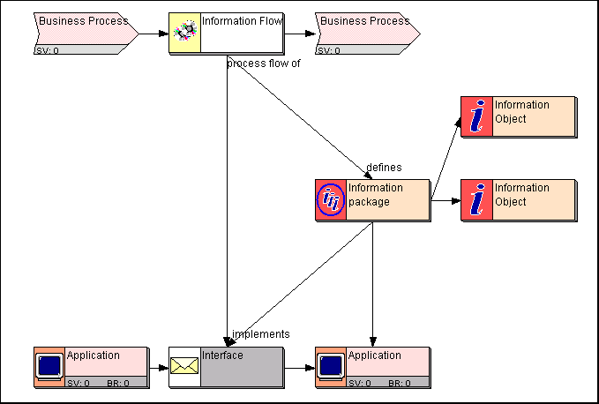

Рисунок 3. Информационная архитектура

Модели, описывающие информационную архитектуру, различаются в зависимости от уровня абстракции. При разработке информационных моделей используется процесс декомпозиции, аналогичный декомпозиции бизнес-процессов.

Концептуальный уровень – описывает высокоуровневые модели, включающие общую информацию об информационных потоках между функциональными подразделениями. Этот уровень позволяет обеспечивать планирование данных с точки зрения бизнеса.

Логический уровень – включает в себя детализированную информацию о существующих данных и обеспечивает связь между бизнес-процессами и информационными системами, их поддерживающими. На этом уровне формируются требования к необходимой информации, форма их передачи и предоставления. На логическом уровне данные рассматриваются уже с точки зрения информационных технологий. Здесь происходит анализ данных и их структуры.

Физический уровень – описывает реальное расположение данных внутри информационных систем и места их хранения.

### 

### 3. Архитектура прикладных решений (ESA- Enterprise Solution Architecture)

**Архитектура прикладных решений (ESA - Enterprise Solution Architecture)** – или, другими словами, архитектура приложений, включает в себя совокупность программных продуктов и интерфейсов между ними.

Архитектуру прикладных решений разделают на два направления:

* Область разработки прикладных систем.
* Портфель прикладных систем.

**Область разработки прикладных** систем описывает технологическую часть архитектуры прикладных решений и включает в себя: программные продукты; модели данных; интерфейсы (API); пользовательские интерфейсы.

Область разработки прикладных систем является техническим описанием конкретных приложений. Соответственно, информацию о данных модулях проще всего представить в виде двух следующих схем:

* Компоненты и структура системы – внутренняя структура системы, включающая в себя информацию о программных модулях и базах данных.
* Взаимодействие с другими системами (интерфейсы) – описывает взаимодействие приложения с внешними объектами (программными продуктами, пользователями).

Информационная система, или другими словами приложение (Application) – это программно-аппаратный комплекс, объединяющий в себя компоненты системы и базы данных, обеспечивающий выполнение определенных бизнес функций предприятия. Система может иметь одну или несколько инсталляций (экземпляров, Application Instance), которые установлены на серверах и дисковых массивах (рисунок 4).

Приложение имеет определенный набор функций (application function), обеспечивающих поддержку ИТ сервисов (IT service) и бизнес-процессов (business process).

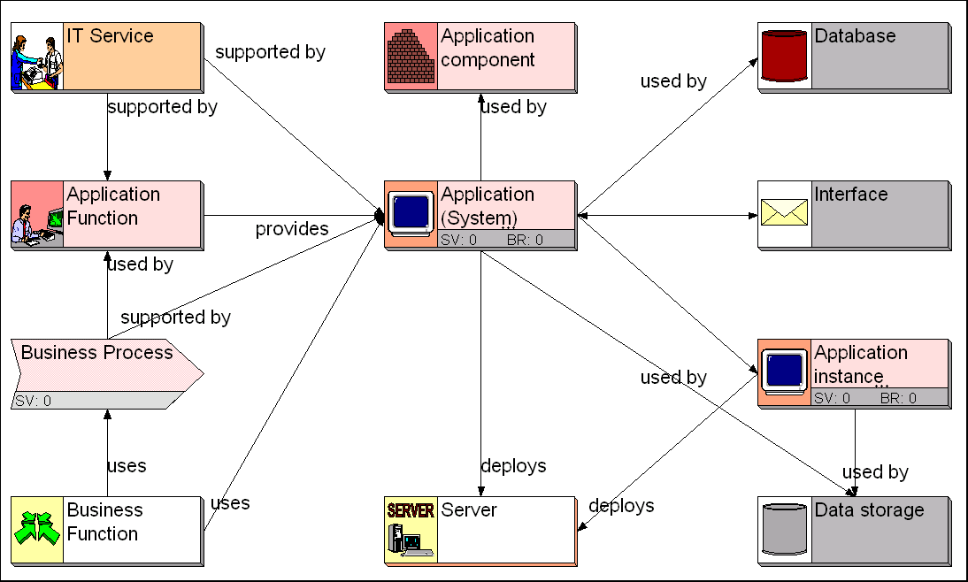

Рисунок 4. Связи информационной системы

*Архитектура прикладных решений описывает ситуацию, сложившуюся в ИТ - подразделении на текущий момент времени (т.е. это картина, демонстрирующая «технологическое обеспечение» бизнес - процессов, где каждой основной бизнес - функции соответствуют определенные приложения).* На основе архитектуры прикладных решений строятся планы последующего развития информационных технологий в компании, разрабатываются планы мероприятий и проектов, необходимых для достижения стратегических целей.

Существующие информационные системы можно разбить на группы в соответствии с архитектурными стилями, по которым они построены.

Архитектурный стиль – это совокупность корпоративных технологий и операционных сред, ориентированных на обслуживание определенных групп бизнес-процессов. Такая классификация позволяет отслеживать взаимосвязи между требованиями, предъявляемыми различными типами бизнес-процессов предприятия, и информационными системами.

Классификация информационных систем в соответствии с их архитектурными стилями выделяет пять основных групп информационных систем:

* Приложения обслуживающие большое количество транзакций (Transaction Processing). К таким приложениям можно отнести биллинговые системы (поддерживающие функционирование телекоммуникационных компаний), банковские системы (обеспечивающие транзакции по кредитным картам).
* Операции в реальном времени (Real-Time operations) – считается, что это информационные системы, обеспечивающие бизнес процессы, требующие непрерывный мониторинг и информационное обеспечение. К таким системам можно отнести обеспечение транспортных операций в аэропорту.
* Аналитические приложения, бизнес-аналитика, поддержка принятия решений (Analytical and Business Intelligence) - то есть все ИС, занимающиеся управлением знаниями, обеспечивающие сбор и анализ больших массивов данных в короткие промежутки времени.
* Приложения поддержки совместной работы (Collaborative) - включает различные средства взаимодействия пользователей внутри компаниями.
* Корпоративные и обслуживающие приложения (Utility) – включает в себя стандартные приложения, обеспечивающие функционирование основных бизнес-процессов компании. В этот раздел попадают такие группы систем как управление взаимоотношения с клиентами (CRM), управление ресурсами предприятия (ERP) и другие.

Информационные системы, обеспечивающие функционирование бизнес-процессов каждой группы обладают определенным набором особенностей. В таблице 2 представлены характеристики основных типов прикладных систем.

Следует отметить, что подобная классификация с одной стороны охватывает все существующие информационные системы, с другой стороны большое количество приложений может попадать одновременно в несколько групп по данной классификации.

В настоящее время существуют различные варианты классификации информационных систем. Наиболее популярной считается методика, позволяющая классифицировать информационные системы в соответствии с бизнес-процессами, которые они обслуживают.

Классы информационных систем, как правило, воздействуют на небольшой набор бизнес-процессов компании, что позволяет легко выделить результаты их внедрения на предприятии и оценить в количественной или качественной форме.

**Таблица 2**

|  |  |  |  |  |  |
| --- | --- | --- | --- | --- | --- |
| **Характеристики основных типов прикладных систем** | | | | | |
|  | **Процессы с большим количеством транзакций** | **Операции в реальном времени** | **Аналитические процессы и бизнес аналитика** | **Совместная работа** | **Корпоративные (обслуживающие)** |
| **Стратегические потребности** | Предоставление услуг. | Время реакции системы. | Поддержка принятия решения. | Распределение знаний.  Скорость.  Инновации. | Надежность.  Низкая стоимость с точки зрения ИТ. |
| **Бизнес требования** | Обслуживание клиентов.  Уменьшение затрат.  Работа 24*7.  Целостность данных. | Экономичность и безопасность.  Работа 24*7*365. | Повышение эффективности производительности и наглядность предоставления информации. | Скорость выпуска услуг.  Повторное использование знаний. | Экономичность.  Улучшение в процессах. |
| **Отличительные характеристики.** | Низкая стоимость (одной транзакции).  Надежность.  Масштабируемость.  Производительность.  Резервирование. | Сканирование и фильтрация потока данных.  Приоритезация запросов.  Надежность.  Публикация и подписка на данные. | Механизм аналитики.  Мощность обработки.  Объединение данных. | Простота использования.  Надежность.  Высокая пропускная способность. | Стандартные процессы.  Возможность аутсорсинга. |
| **Интегрирующие технологии** | Системы интеграции корпоративных приложений. | Специально разработанный программный код. | Хранилища данных. | Совместно используемые данные и обмен данными. | Стандартные интерфейсы. |

Основной задачей **области разработки прикладных систем** является уменьшение стоимости создания и интеграции новых ИС и повышение их качества. Эти эффекты достигаются за счет использования единых подходов к разработке ИС (использование определенных архитектурных стилей) и оптимизации процесса разработки, что ведет к уменьшению общего количества различных технических сценариев, связанных с проектированием архитектуры, операционной поддержкой и интеграцией информационных систем.

Таким образом, при внедрении новой ИС область разработки прикладных систем обеспечивает выбор технологий и принципов (дизайн решения), реализацию и сопровождение, а портфель прикладных систем обеспечивает непосредственно процесс внедрения.

**Портфель прикладных систем** описывает потребности бизнес-процессов предприятия в информационных технологиях и включает в себя набор интегрированных информационных систем (рисунок 5).

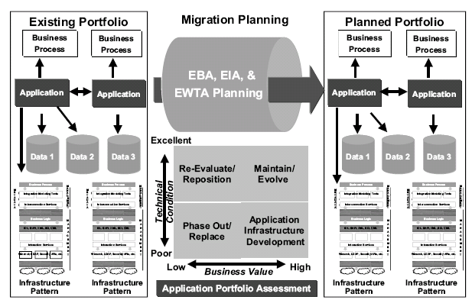

Рисунок 5. Портфель прикладных систем

**Текущий профиль информационных систем** (existing portfolio) – описывает существующие приложения, компоненты, интерфейсы, связанные с ними бизнес-процессы, и *является текущей архитектурой приложений*.

**Планируемый профиль информационных систем** (planned portfolio) – описывает необходимую для бизнеса функциональность в будущем, и *является целевой архитектурой приложений*.

**План миграции** (migration planning) - это документ, описывающий набор изменений, необходимых для перехода из текущего состояния в планируемое (целевое). На основании плана миграции активируются проекты внедрения новых информационных систем или внесения изменений в существующие системы.

**Оценка портфеля информационных систем** (Application portfolio assessment) – используется для идентификации проблемных областей и возможностей для удовлетворения потребностей бизнеса, и включает в себя следующую классификацию:

* Вывод из эксплуатации, замена (phase out / replace).
* Переоценка необходимости (re-evaluate / reposition).
* Разработка новой инфраструктуры (application infrastructure development).
* Обеспечение сопровождения и развития (maintain / evolve).

Анализ портфеля инвестиций в прикладные системы может быть осуществлен с помощью «принципа ценности приложения для выполнения ключевых функций организации». В соответствии с этим подходом можно выделить приложения, наиболее необходимые для функционирования бизнеса.

Уровень необходимости ИС для бизнеса компании или, другими словами уровень критичности ИС, непосредственно связан с их надежностью.

*Надежность информационных систем* характеризуется прямой зависимостью количества отказов за определенный промежуток времени, напрямую зависит от качества программно-аппаратных средств и уровня резервирования. То есть, надежность ИС напрямую зависит от финансовых затрат на них. Появляется классическая зависимость – чем выше затраты на ИС, тем выше надежность подобной системы. Для сокращения затрат на ИТ можно снизить надежность отдельных ИС, не являющихся критичными для предприятия. Все ИС можно распределить по нескольким уровням в соответствии с их важностью (критичностью) для компании по следующим критериям:

1. Компания перестает предоставлять услуги клиентам. Данный критерий представляется наиболее важным для функционирования компании. Простой предприятия влечет не только финансовые потери, но и возможные потери клиентов, и судебные иски с их стороны.
2. Компания несет существенные финансовые потери. Основная цель любой компании – получение прибыли и, соответственно, минимизация возможных убытков.
3. Большое количество сотрудников (свыше 500) не может выполнять свои непосредственные обязанности. Подобная ситуация может привести к совершенно неожиданным потерям для предприятия.

В соответствии с представленными выше критериями все ИС на предприятии можно разделить на следующие уровни критичности:

**Level 1. Mission-Critical.** Системы непрерывного действия для решения особо важных (критичных) задач. Сбой систем подобного уровня выводит из строя, парализует работу всего комплекса информационных систем или оказывает существенное влияние на функционирование компании.

Критерии ИС уровня Mission-Critical:

* Сбой ИС парализует работу компании (например, компания не может предоставлять основные услуги Абоненту).

**Level 2. Business-Critical.** Системы, критичные для бизнеса. Системы, обеспечивающие эффективное выполнение бизнес-процессов компании, но при этом не оказывающие прямого воздействия на них. Предприятие может функционировать без информационных систем этого уровня (т.к. подобные операции могут быть выполнены вручную), но, в случае их остановки, будет нести существенные финансовые потери. К подобному уровню также относятся системы, чрезвычайно чувствительные к временным рамкам (например, ИС – периодически передающие информацию в системы Mission-Critical). Соответственно, информационные системы данного класса должны функционировать в непрерывном режиме при условии, что потери, связанные с их остановкой, существенно превышают расходы на содержание.

Критерии ИС уровня Business-Critical:

* Сбой ИС приводит к существенным финансовым потерям.
* Сбой ИС может привести к сбою работы систем Mission-Critical.
* Данной ИС пользуются более 500 человек, непосредственно связанных с обслуживанием клиентов.

**Level 3. Business Operational.** Системы, обеспечивающие функционирование бизнеса. Информационные системы данного уровня используются бизнесом для увеличения его эффективности, но при этом, их отключение на непродолжительное время не приведет к существенным финансовым потерям. Долгосрочное отключение этих систем будет влиять на эффективность бизнеса.

Критерии ИС уровня Business Operational:

* Сбой ИС приводит к финансовым потерям.
* Сбой ИС, возможно, приводит сбою работы систем Business-Critical.

**Level 4. Office Productivity.** Системы внутреннего использования. К данному уровню относятся информационные системы, обеспечивающие эффективность выполнения офисных операций. Эти системы не являются важными для функционирования предприятия в целом, но необходимы для увеличения эффективности работы персонала. Критерии ИС уровня Office Productivity:

* прочие системы.

**Подход к определению уровня критичности систем:**

1. Определение перечня основных бизнес-процессов предприятия, остановка функционирования которых парализует работу компании или ведет к существенным финансовым потерям.
2. Анализ существующих ИС и их взаимосвязь с основными бизнес-процессами компании. Определение важности тех или иных ресурсов (информационных систем и их компонентов) для функционирования основных бизнес-процессов компании.
3. Построение общей модели информационных систем, определяющей взаимосвязи между информационными, программными, техническими и людскими ресурсами, их взаимное расположение и способы взаимодействия.
4. Определение финансовых потерь, связанных с остановкой ИС и вероятность их возникновения.
5. Оценка уровня критичности ИС для функционирования предприятия на основании информации собранной на предыдущих шагах.

### 4. Техническая архитектура предприятия (ETA- Enterprise Technical Architecture)

**Техническая архитектура предприятия (ETA - Enterprise Technical Architecture) – это совокупность программно-аппаратных средств, методов и стандартов, обеспечивающих эффективное функционирование приложений.** Другими словами, под технической архитектурой мы будем понимать полное описание инфраструктуры предприятия, включающее в себя:

* Информацию об инфраструктуре предприятия.
* Системное программное обеспечение (СУБД, системы интеграции).
* Стандарты на программно-аппаратные средства.
* Средства обеспечения безопасности (программно-аппаратные).
* Системы управления инфраструктурой.

Техническую архитектуру предприятия можно визуально представить в виде совокупности архитектурных схем приложений, используемых на предприятии. Визуально техническую архитектуру приложения, в свою очередь, можно представить в виде схемы включающей в себя информацию о серверах, сегментах СКС, компонентах системы, стандартах (использующихся в данном приложении) и взаимосвязях между ними (рисунок 5).

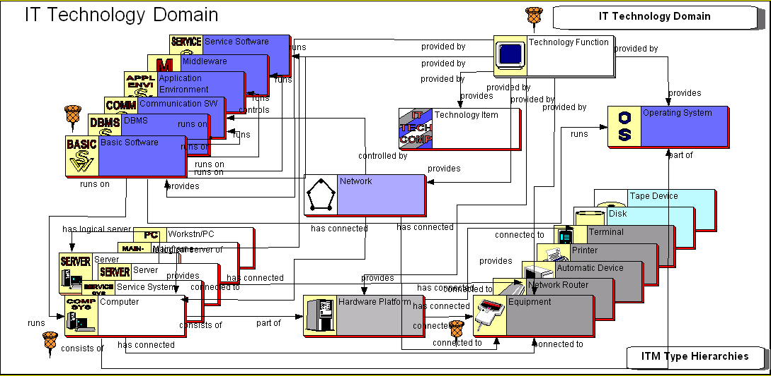

Рисунок 5. METIS ITM framework

Техническая архитектура предприятия неразрывно связана с разработкой внутренних стандартов на программно-аппаратные средства. Разработка ИТ - стандартов определяет существенное сокращение затрат на обеспечение функционирования информационных систем предприятия и упрощает управление ИТ - подразделением. По мере внедрения стандартов сокращаются средства на подготовку специалистов (нет необходимости в уникальных специалистах), закупку расходных материалов, ремонт и поддержку программно-аппаратного комплекса (большое количество однотипного оборудования). С возникновением новых стандартов появляются новые рекомендации по формированию ИТ - архитектуры предприятия.

Аналитики компании Gartner выделяют шесть архитектурных компонент (сервисов), которые заложены в основу технологической архитектуры:

* **Сервисы данных**: системы управления базами данных, хранилища данных, системы поддержки принятия решений (Business Intelligence).
* **Прикладные сервисы**: языки программирования, средства разработки приложений, системы коллективной работы.
* **Программное обеспечение промежуточного слоя.**
* **Вычислительная инфраструктура**: операционные системы и аппаратное обеспечение.
* **Сетевые сервисы, локальные сети**: сетевое аппаратное обеспечение.
* **Сервисы безопасности, авторизация**: аутентификация, сетевая безопасность, физическая безопасность центров обработки данных.

На уровне технической архитектуры выделяют две группы требований к программно-аппаратным средствам:

* Функциональные требования описывают задачи, поставленные бизнесом перед информационными системами, с точки зрения бизнеса.
* Операционные требования описывают задачи с точки зрения технологий и оперируют такими терминами как надежность, управляемость, производительность.

**Основное назначение технической архитектуры** – это обеспечение надежных ИТ сервисов в рамках всего предприятия в целом. Инвестиции в инфраструктуру ИТ являются крупными и долгосрочными, при этом оценить их экономическую эффективность для предприятия с точки зрения бизнеса очень часто не представляется возможным. Построение архитектуры предприятия позволяет частично оценить эту проблему за счет возможности построения модели, связывающей бизнес-процессы, приложения и поддерживающие их серверы в единую цепочку.

Для построения такой модели необходимо организовать процесс сбора и обработки информации об ИТ инфраструктуре, приложениях, организационных единицах и бизнес-процессах. Для упрощения процесса сбора и моделирования, всю информацию в рамках этого процесса можно заносить в базу данных. Рисунок 6 демонстрирует модель, описывающую возможный набор объектов в такой базе данных.

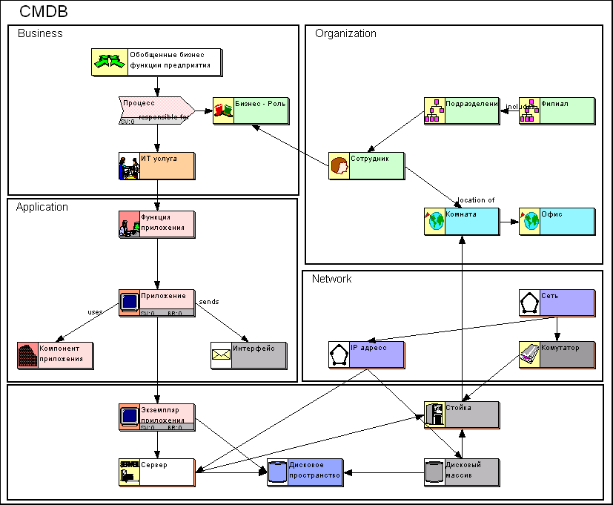

Рисунок 6. METIS ITM CMDB

Сбор и обработка этих данных является элементом процесса управления конфигурацией (Configuration Management) ITIL/ITSM, который осуществляет централизованную регистрацию и контроль над информацией об инфраструктуре и включает в себя следующие элементы (рисунок 7):

* Деятельность по реализации процесса.
  + Управление CI.
  + Расчет контроля и статуса.
  + Отчеты о данных CMDB.
  + Подтверждение сохранности данных CMDB.
* Деятельность по контролю качества.
  + Загрузка исходных данных CMDB.
  + Создание системы управления конфигурацией.
  + Разработка контрольной политики CI.
  + Составление административных отчетов.
  + Непрерывное совершенствование процесса.



Рисунок 7. Управление конфигурацией (Configuration Management)

Данные процесса управления конфигурациями обычно хранятся в базе данных Configuration Management (CMDB) и включают в себя информацию об инцидентах, проблемах, изменениях, релизах и связях между ними. Таким образом, эффективно работающий процесс управления конфигурациями обеспечивает большую часть информации, необходимой для построения текущей архитектуры предприятия и является элементом архитектурного процесса.